**Дедёнок Данила (Dziandzionak Daniła)**

4 декабря 1790 г – крещение дочери Варвары (НИАБ 136-13-894, лист 12, №88/1790-р (ориг)) (РГИА 823-2-18, лист 241,№34/1790-р (коп)).

1 октября 1799 г – крещение дочери Текли Марьяны (НИАБ 136-13-938, лист 244об, №37/1799-р (коп))

**НИАБ 136-13-894:** Лист 12. **Метрическая запись №88/1790-р (ориг).**

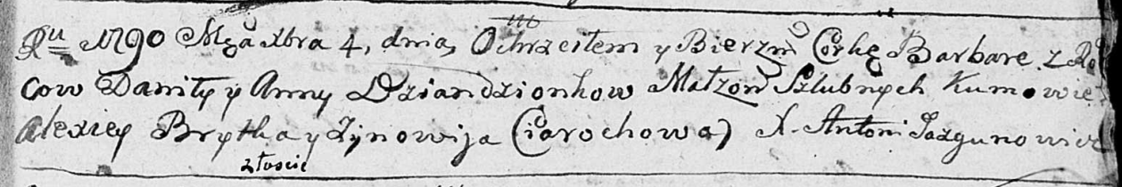

Дедиловичская Покровская церковь. 4 декабря 1790 года. Метрическая запись о крещении.

Dziandzionkowna Barbara – дочь родителей с деревни Лустичи.

Dziandzionak Daniła – отец, деревня Лустичи.

Dziandzionkowa Anna – мать, деревня Лустичи.

Brytka Alexiey - кум.

Ciorochowa Zynowija - кума.

Jazgunowicz Antoni – ксёндз.

**РГИА 823-2-18:** Лист 241. **Метрическая запись №34/1790-р (коп).**

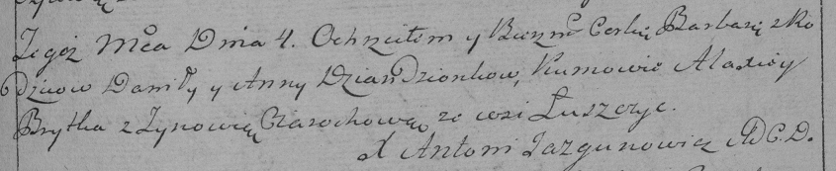

Дедиловичская Покровская церковь. 4 декабря 1790 года. Метрическая запись о крещении.

Dziandzionkowna Barbara – дочь родителей с деревни Лустичи.

Dziandzionek Daniło – отец.

Dziandzionkowa Anna – мать.

Brytka Alaxiey– кум.

Ciarochowa Zynowia- кума.

Jazgunowicz Antoni– ксёндз.

**НИАБ 136-13-938:** Лист 244об. **Метрическая запись №37/1799-р (коп).**

(См. тж. НИАБ 136-13-894, лист 39об, №39/1799-р (ориг), РГИА 823-2-18, лист 272об, №38/1799-р (коп))

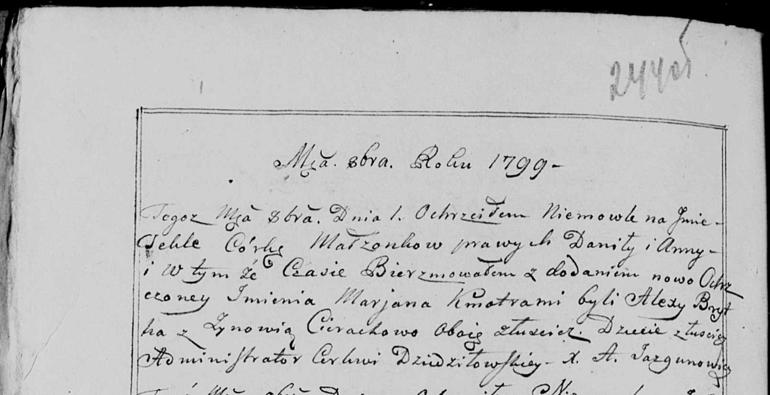

Дедиловичская Покровская церковь. 1 октября 1799 года. Метрическая запись о крещении.

[Dziedzeńkowna] Tekla Marjana – дочь родителей с деревни Лустичи.

[Dziedzenok] Daniła – отец.

[Dziedzeńkowa] Anna – мать.

Brytka Alexy – кум, с деревни Лустичи.

Cierachowa Zynowia - кума, с деревни Лустичи.

Jazgunowicz Antoni – ксёндз.